Федеральное государственное бюджетное образовательное учреждение высшего образования "Удмуртский государственный университет"

**Педагогический анализ / мониторинг**

**результатов Федерального интернет-экзамена  
в сфере профессионального образования**

***в рамках компетентностного подхода***

**Дисциплине «Начертательная геометрия, инженерная и компьютерная графика»**

**профессионального цикла** **ФГОС ВО**

**март – июль 2017**

**ОГЛАВЛЕНИЕ**

*Для обновления содержания нажмите на слове* ***здесь*** *правой кнопкой мыши и выберите пункт меню "Обновить поле"*

# Введение

Проект «Федеральный интернет-экзамен в сфере профессионального образования» (ФЭПО) является одной из широко востребованных вузами и ссузами объективных процедур оценки качества подготовки студентов и учащихся. В условиях модернизации образования и внедрения в образовательный процесс федеральных государственных образовательных стандартов в проекте ФЭПО реализована технология независимой оценки результатов обучения студентов на основе компетентностного подхода.

В рамках компетентностного подхода проекта ФЭПО предложены новая уровневая модель педагогических измерительных материалов и модель оценки результатов обучения студентов.

Представленный в данной книге педагогический анализ/мониторинг по результатам ФЭПО в рамках компетентностного подхода предназначен ***для заведующих кафедрами, профессорско-преподавательского состава образовательной организации*** и отражает информацию о результатах тестирования по дисциплине студентов, обучающихся по различным направлениям подготовки, реализующим федеральные государственные образовательные стандарты (ФГОС).

***В первом разделе*** отражены количественные показатели участия в ФЭПО по дисциплине «Начертательная геометрия, инженерная и компьютерная графика» профессионального цикла (ПД) ФГОС ВО.

***Во втором разделе*** приведена модель оценки результатов обучения, используемая в рамках компетентностного подхода ФЭПО, и представлены результаты тестирования по дисциплине «Начертательная геометрия, инженерная и компьютерная графика» цикла ПД ФГОС ВО студентов данной образовательной организации и вузов-участников.

***В третьем разделе*** показана структура содержания педагогических измерительных материалов по дисциплине «Начертательная геометрия, инженерная и компьютерная графика» цикла ПД ФГОС ВО, и проведен анализ результатов тестирования по данным структурам студентов различных направлений подготовки.

***Четвертый раздел*** содержит информацию о проектах Интернет-тестирования в сфере образования НИИ мониторинга качества образования.

В приложениях описаны модель педагогических измерительных материалов, характеристика уровней обученности (результатов обучения) по дисциплине «Начертательная геометрия, инженерная и компьютерная графика» профессионального цикла ФГОС ВО, а также формы представления результатов тестирования, используемые в данном отчете.

# Показатели участия в ФЭПО-21 – ФЭПО-25 по дисциплине «Начертательная геометрия, инженерная и компьютерная графика» цикла ПД ФГОС ВО

## Количественные показатели участия студентов вузов-участников

Количество сеансов тестирования по дисциплине «Начертательная геометрия, инженерная и компьютерная графика» цикла ПД ФГОС ВО студентов вузов-участников, принявших участие в ФЭПО-21 – ФЭПО-25, отражено на диаграмме (рисунок 1.1) и в таблице 1.1.

Таблица 1.1 – Количественные показатели участия в ФЭПО

|  |  |  |  |
| --- | --- | --- | --- |
| **Период проведения** | **Этап** | **Количество вузов-участников** | **Количество сеансов тестирования** |
| март –  июль 2015 | ФЭПО-21 | 7 | 184 |
| октябрь 2015 –  февраль 2016 | ФЭПО-22 | 7 | 333 |
| март –  июль 2016 | ФЭПО-23 | 5 | 83 |
| октябрь 2016 –  февраль 2017 | ФЭПО-24 | 0 | 0 |
| март –  июль 2017 | ФЭПО-25 | 7 | 133 |

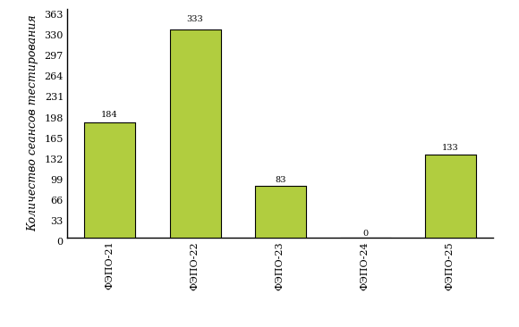  
Рисунок 1.1 – Динамика сеансов тестирования студентов вузов-участников  
по дисциплине «Начертательная геометрия, инженерная и компьютерная графика»

## Количественные показатели участия студентов вуза

Количество сеансов тестирования по дисциплине «Начертательная геометрия, инженерная и компьютерная графика» цикла ПД ФГОС ВО студентов вуза, принявших участие в ФЭПО-21 – ФЭПО-25, отражено на диаграмме (рисунок 1.2) и в таблице 1.2.

Таблица 1.2 – Количественные показатели участия в ФЭПО студентов вуза

|  |  |  |  |
| --- | --- | --- | --- |
| **Период проведения** | **Этап** | **Количество направлений подготовки** | **Количество сеансов тестирования** |
| март –  июль 2015 | ФЭПО-21 | 0 | 0 |
| октябрь 2015 –  февраль 2016 | ФЭПО-22 | 0 | 0 |
| март –  июль 2016 | ФЭПО-23 | 0 | 0 |
| октябрь 2016 –  февраль 2017 | ФЭПО-24 | 0 | 0 |
| март –  июль 2017 | ФЭПО-25 | 1 | 42 |

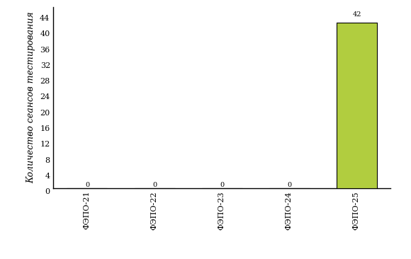  
Рисунок 1.2 – Динамика сеансов тестирования   
по дисциплине «Начертательная геометрия, инженерная и компьютерная графика» студентов вуза

# Результаты обучения студентов по дисциплине «Начертательная геометрия, инженерная и компьютерная графика» цикла ПД ФГОС ВО

## ФЭПО: модель оценки результатов обучения

В рамках компетентностного подхода ФЭПО используется модель оценки результатов обучения, в основу которой положена методология В. П. Беспалько об уровнях усвоения знаний и постепенном восхождении обучающихся по образовательным траекториям (рисунок 2.1).

  
Рисунок 2.1 – Принципы восхождения по методологии В. П. Беспалько

Выделены следующие *уровни* результатов обучения студентов.

**Первый уровень.** Результаты обучения студентов свидетельствуют об усвоении ими некоторых элементарных знаний основных вопросов по дисциплине. Допущенные ошибки и неточности показывают, что студенты не овладели необходимой системой знаний по дисциплине.

**Второй уровень.** Достигнутый уровень оценки результатов обучения показывает, что студенты обладают необходимой системой знаний и владеют некоторыми умениями по дисциплине. Студенты способны понимать и интерпретировать освоенную информацию, что является основой успешного формирования умений и навыков для решения практико-ориентированных задач.

**Третий уровень.** Студенты продемонстрировали результаты на уровне осознанного владения учебным материалом и учебными умениями, навыками и способами деятельности по дисциплине. Студенты способны анализировать, проводить сравнение и обоснование выбора методов решения заданий в практико-ориентированных ситуациях.

**Четвертый уровень.** Студенты способны использовать сведения из различных источников для успешного исследования и поиска решения в нестандартных практико-ориентированных ситуациях. Достигнутый уровень оценки результатов обучения студентов по дисциплине является основой дляформирования общекультурных и профессиональных компетенций, соответствующих требованиям ФГОС.

Для студента достигнутый уровень обученности определяется по результатам выполнения всего ПИМ в соответствии с алгоритмом, приведенным в таблице 2.1.

Таблица 2.1 – Алгоритм определения достигнутого уровня обученности для студента

|  |  |  |
| --- | --- | --- |
| **Объект оценки** | **Показатель оценки результатов обучения студента** | **Уровень обученности (уровень результатов обучения)** |
| Студент | **Менее 70%** баллов за задания **каждого из блоков 1, 2 и 3** | Первый |
| **Не менее 70%** баллов задания **блока 1**  и **меньше 70%** баллов за задания **каждого из блоков 2 и 3**  или  **Не менее 70%** баллов задания **блока 2**  и **меньше 70%** баллов за задания **каждого из блоков 1 и 3**  или  **Не менее 70%** баллов задания **блока 3**  и **меньше 70%** баллов за задания **каждого из блоков 1 и 2** | Второй |
| **Не менее 70%** баллов за задания **каждого из блоков 1 и 2**  и **меньше 70%** баллов за задания **блока 3**  или  **Не менее 70%** баллов за задания **каждого из блоков 1 и 3**  и **меньше 70%** баллов за задания **блока 2**  или  **Не менее 70%** баллов за задания **каждого из блоков 2 и 3**  и **меньше 70%** баллов за задания **блока 1** | Третий |
| **Не менее 70%** баллов за задания **каждого из блоков 1, 2 и 3** | Четвертый |

Показатели и критерии оценки результатов обучения для студента и для выборки студентов направления подготовки на основе предложенной модели представлены в таблице 2.2.

Таблица 2.2 – Показатели и критерии оценки результатов обучения

|  |  |  |
| --- | --- | --- |
| **Объект оценки** | **Показатель оценки результатов обучения** | **Критерий оценки результатов обучения** |
| Студент | Достигнутый уровень результатов обучения | Уровень обученности **не ниже второго** |
| Выборка студентов направления подготовки | Процент студентов на уровне обученности не ниже второго | **60%** студентов на уровне обученности **не ниже второго** |

## Результаты тестирования студентов вуза и вузов-участников по итогам ФЭПО-25

В разделе представлена информация о результатах тестирования студентов по двум показателям:

* ***доля студентов по проценту набранных баллов за выполнение ПИМ*** позволяет провести экспресс-оценку результатов тестирования;
* ***доля студентов на уровне обученности не ниже второго*** позволяет провести более глубокий анализ результатов обучения в соответствии с предложенной моделью.

Результаты тестирования студентов вуза и вузов-участников по дисциплине «Начертательная геометрия, инженерная и компьютерная графика» цикла ПД ФГОС ВО по показателю «Доля студентов по проценту набранных баллов за выполнение ПИМ» представлены на рисунке 2.2.

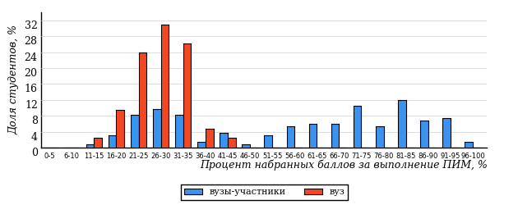  
Рисунок 2.2 – Распределение результатов тестирования студентов вуза  
с наложением на общий результат вузов-участников по данной дисциплине

Распределение результатов тестирования по дисциплине «Начертательная геометрия, инженерная и компьютерная графика» цикла ПД ФГОС ВО студентов вуза и вузов-участников по показателю «Доля студентов на уровне обученности не ниже второго» в соответствии с предложенной моделью оценки результатов обучения показано на рисунке 2.3.



**36%**

**16%**

**19%**

**29%**

**64%**

**0%**

**100%**

**0%**

**0%**

**0%**

|  |  |
| --- | --- |
| вуз | вузы-участники |

Рисунок 2.3 – Диаграмма распределения результатов тестирования студентов

Как видно из рисунка 2.3, по дисциплине «Начертательная геометрия, инженерная и компьютерная графика» доля студентов вуза на уровне обученности не ниже второго составляет **0%**, а доля студентов вузов-участников на уровне обученности не ниже второго – **64%**.

На диаграмме (рисунок 2.4) представлено распределение студентов вуза по уровням обученности в соответствии с процентом набранных баллов по результатам выполнения ПИМ по дисциплине «Начертательная геометрия, инженерная и компьютерная графика» цикла ПД ФГОС ВО.

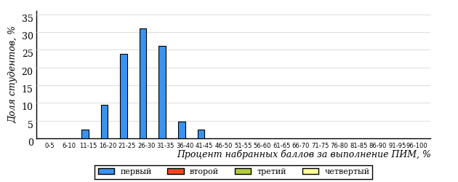  
Рисунок 2.4 – Распределение результатов тестирования студентов вуза  
по уровню обученности в соответствии с процентом набранных баллов за выполнение ПИМ

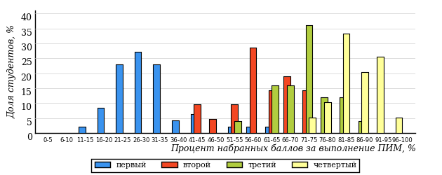  
Рисунок 2.5 – Распределение результатов тестирования студентов вузов-участников  
по уровню обученности в соответствии с процентом набранных баллов за выполнение ПИМ

Диаграммы (рисунки 2.4 и 2.5) позволяют провести экспресс-оценку результатов тестирования студентов вуза по дисциплине «Начертательная геометрия, инженерная и компьютерная графика»: сопоставить набранные баллы за выполнение ПИМ с уровнем обученности, а также провести сравнение результатов тестирования студентов вуза с результатами по данным показателям вузов-участников.

На оси абсцисс показан процент набранных баллов за выполнение ПИМ по дисциплине «Начертательная геометрия, инженерная и компьютерная графика» и выделена интервальная шкала по данному показателю: [0%; 50%), [50%; 70%), [70%; 90%), [90%; 100%]. Столбцы различного цвета указывают на долю студентов, находящихся соответственно на первом, втором, третьем и четвертом уровнях обученности.

**ПРИМЕЧАНИЕ:**

Предложенная шкала носит рекомендательный характер и может быть использована как дополнение к построению общего рейтинга результатов тестирования по дисциплине.

В таблице 2.3 представлены результаты обучения студентов вуза и вузов-участников по дисциплине «Начертательная геометрия, инженерная и компьютерная графика» цикла ПД ФГОС ВО. Для выборки студентов вуза по отдельным направлениям подготовки указан процент студентов на каждом из уровней обученности, и приведен процент студентов на уровне обученности не ниже второго.

Таблица 2.3 – Результаты обучения студентов вуза по дисциплине «Начертательная геометрия, инженерная и компьютерная графика» цикла ПД ФГОС ВО (ФЭПО-25)

|  |  |  |  |  |  |  |  |  |
| --- | --- | --- | --- | --- | --- | --- | --- | --- |
| **Шифр направления подготовки** | **Наименование направления подготовки** | **Вуз** | | | | | | **Выполнение критерия** |
| **Коли-чество студентов** | **Процент студентов, находящих на уровне обученности** | | | | **Процент студентов на уровне обученности не ниже второго** |
| **первый** | **второй** | **третий** | **четвер-тый** |
| 21.03.01 | Нефтегазовое дело | 42 | 100% | 0% | 0% | 0% | 0% | - |

**ПРИМЕЧАНИЕ:**

В таблице красным цветом выделена доля студентов на уровне обученности не ниже второго, составляющая меньше 60%.

Знаком «*» отмечены результаты для выборки студентов менее 10 человек.

## Мониторинг результатов тестирования студентов вуза и вузов-участников

На диаграмме (рисунок 2.6) показано распределение студентов вуза и вузов-участников по уровням обученности по дисциплине «Начертательная геометрия, инженерная и компьютерная графика» цикла ПД ФГОС ВО.

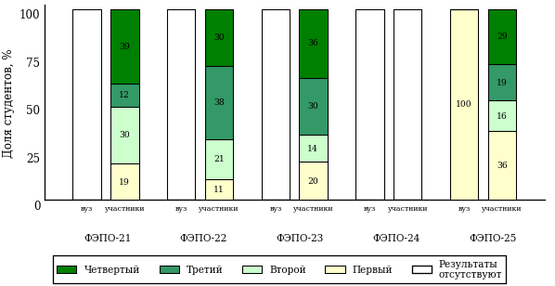  
Рисунок 2.6 – Диаграмма распределения студентов вуза и вузов-участников  
по уровням обученности

В соответствии с моделью оценки результатов обучения процент студентов вуза на уровне обученности не ниже второго составляет , а процент студентов вузов-участников – 81% (ФЭПО-21), 89% (ФЭПО-22), 80% (ФЭПО-23) и 64% (ФЭПО-25) соответственно.

# Содержательный анализ результатов тестирования студентов по дисциплине «Начертательная геометрия, инженерная и компьютерная графика» цикла ПД ФГОС ВО

## Конструирование структуры содержания педагогических измерительных материалов по дисциплине «Начертательная геометрия, инженерная и компьютерная графика» цикла ПД ФГОС ВО

В рамках компетентностного подхода ФЭПО реализован конструктор содержания ПИМ, позволяющий преподавателю сформировать структуру ПИМ на основе выбранного объема трудоемкости путем включения/исключения отдельных тем и модулей дисциплины, либо воспользоваться предложенной «жесткой» структурой ПИМ.

Обобщенная структура содержания ПИМ включает расширенное количество тем и разделов дисциплины ***«Начертательная геометрия, инженерная и компьютерная графика»*** с целью предоставления преподавателям возможности выбора и самостоятельного конструирования ПИМ, исходя из особенностей рабочей программы, реализуемой в вузе по данной дисциплине.

**ПРИМЕЧАНИЕ:**

Темы и модули «жесткой» структуры в обобщенной структуре содержания ПИМ отмечены знаком «*».

Обобщенная структура содержания педагогических измерительных  
материалов по дисциплине «Начертательная геометрия, инженерная и компьютерная графика» цикла ПД ФГОС ВО  
*(объем трудоемкости – не больше 7 кредитов)*

***Блок 1. Тематическое наполнение ПИМ***

Тема 1*. Метод проекций, виды проецирования. Прямоугольный чертеж точки на две и три плоскости проекций

Тема 2*. Чертеж прямой линии, чертеж плоскости

Тема 3*. Чертеж многогранника. Чертеж поверхности вращения

Тема 4*. Принадлежность точки и линии плоскости. Принадлежность точки и линии поверхности

Тема 5. Пересечение прямой с плоскостью. Пересечение плоскостей

Тема 6*. Пересечение поверхностей в случае, если одна поверхность проецирующая

Тема 7*. Аксонометрия. Стандартные аксонометрические проекции

Тема 8. Способ прямоугольного треугольника

Тема 9. Перпендикулярность на чертеже

Тема 10. Замена плоскостей проекций. Задачи, решаемые способом замены плоскостей проекций

Тема 11. Виды изделий и конструкторских документов

Тема 12*. Форматы. Масштабы. Линии. Шрифты чертежные. Графическое обозначение материалов в разрезах и сечениях

Тема 13*. Нанесение размеров

Тема 14*. Виды. Разрезы. Сечения

Тема 15*. Основные параметры резьбы. Классификация резьб. Условное изображение и обозначение резьбы по ГОСТ 2.311-68. Обозначения и изображения резьбового соединения, стандартных резьбовых деталей

Тема 16. Соединения разъемные (кроме резьбовых) и неразъемные

Тема 17*. Основные требования к оформлению рабочих чертежей деталей. Эскизы деталей

Тема 18*. Сборочные чертежи. Понятие чертежа общего вида. Спецификация. Чтение и деталирование сборочных чертежей

Тема 19*. Термины компьютерной графики

Тема 20*. Технические средства компьютерной графики

Тема 21. Основные термины 3D-режима. Создание и настройка чертежа

Тема 22. Типы документов системы КОМПАС-3D

Тема 23. Подготовка к работе в ArchiCAD. Моделирование в ArchiCAD

Тема 24. Вспомогательные инструменты и сочетания клавиш в ArchiCAD. Настройки в ArchiCAD. Визуализация в ArchiCAD

***Блок 2. Модульное наполнение ПИМ***

Модуль 1*. Чертеж точки, прямой, плоскости

Модуль 2*. Поверхности вращения, многогранники

Модуль 3*. Принадлежность на чертеже

Модуль 4. Аксонометрия

Модуль 5*. Основные правила выполнения чертежей

Модуль 6*. ГОСТ 2.305-2008. Изображения - виды, разрезы, сечения

Модуль 7*. Резьба, резьбовые соединения

Модуль 8. Соединения разъемные (кроме резьбовых) и неразъемные

Модуль 9. Основные требования к оформлению рабочих чертежей деталей. Эскиз детали

Модуль 10*. Сборочные чертежи

Модуль 11*. Общие вопросы компьютерной графики

Модуль 12. Работа в КОМПАС-3D

Модуль 13. Работа в ArchiCAD

***Блок 3. Кейс-наполнение ПИМ***

Количество кейс-заданий: 3

## Структура содержания и анализ результатов тестирования студентов по отдельным направлениям подготовки

* + 1. Направление подготовки 21.03.01 «Нефтегазовое дело»

Группы: ОПБ-21.03.01-14, ОПБ-21.03.01-13, ОПБ-21.03.01-12

В таблице 3.1 представлена структура ПИМ по дисциплине «Начертательная геометрия, инженерная и компьютерная графика» для студентов вуза по направлению подготовки «Нефтегазовое дело» (группы ОПБ-21.03.01-14, ОПБ-21.03.01-13, ОПБ-21.03.01-12).

Таблица 3.1 – Структура содержания ПИМ

|  |  |
| --- | --- |
| **Содержание ПИМ** | **Номер задания ПИМ** |
| ***Объем трудоемкости:*** не больше 7 кредитов | |
| ***Блок 1. Тематическое наполнение ПИМ*** | |
| Метод проекций, виды проецирования. Прямоугольный чертеж точки на две и три плоскости проекций | 1 |
| Чертеж прямой линии, чертеж плоскости | 2 |
| Чертеж многогранника. Чертеж поверхности вращения | 3 |
| Принадлежность точки и линии плоскости. Принадлежность точки и линии поверхности | 4 |
| Пересечение прямой с плоскостью. Пересечение плоскостей | 5 |
| Пересечение поверхностей в случае, если одна поверхность проецирующая | 6 |
| Аксонометрия. Стандартные аксонометрические проекции | 7 |
| Способ прямоугольного треугольника | 8 |
| Перпендикулярность на чертеже | 9 |
| Замена плоскостей проекций. Задачи, решаемые способом замены плоскостей проекций | 10 |
| Виды изделий и конструкторских документов | 11 |
| Форматы. Масштабы. Линии. Шрифты чертежные. Графическое обозначение материалов в разрезах и сечениях | 12 |
| Нанесение размеров | 13 |
| Виды. Разрезы. Сечения | 14 |
| Основные требования к оформлению рабочих чертежей деталей. Эскизы деталей | 15 |
| Термины компьютерной графики | 16 |
| Технические средства компьютерной графики | 17 |
| Основные термины 3D-режима. Создание и настройка чертежа | 18 |
| Типы документов системы КОМПАС-3D | 19 |
| ***Блок 2. Модульное наполнение ПИМ*** | |
| Чертеж точки, прямой, плоскости | 20 |
| Поверхности вращения, многогранники | 21 |
| Принадлежность на чертеже | 22 |
| Аксонометрия | 23 |
| Основные правила выполнения чертежей | 24 |
| Основные требования к оформлению рабочих чертежей деталей. Эскиз детали | 25 |
| Общие вопросы компьютерной графики | 26 |
| Работа в КОМПАС-3D | 27 |
| ***Блок 3. Кейс-наполнение ПИМ*** | |
| Кейс 1 | |
| Подзадача 1 | 28.1 |
| Подзадача 2 | 28.2 |
| Подзадача 3 | 28.3 |
| Кейс 2 | |
| Подзадача 1 | 29.1 |
| Подзадача 2 | 29.2 |
| Подзадача 3 | 29.3 |
| Кейс 3 | |
| Подзадача 1 | 30.1 |
| Подзадача 2 | 30.2 |

Распределение студентов по итогам выполнения заданий блока 1 ПИМ по дисциплине «Начертательная геометрия, инженерная и компьютерная графика» представлено на диаграмме (рисунок 3.1).

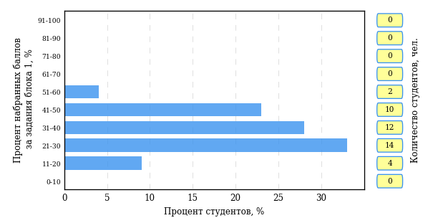  
Рисунок 3.1 – Гистограмма плотности распределения результатов выполнения заданий блока 1 ПИМ по дисциплине «Начертательная геометрия, инженерная и компьютерная графика»

На рисунке 3.2 представлена карта коэффициентов решаемости заданий блока 1 ПИМ по дисциплине «Начертательная геометрия, инженерная и компьютерная графика».

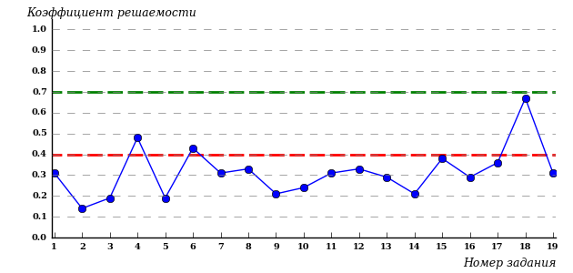  
Рисунок 3.2 – Карта коэффициентов решаемости заданий по темам блока 1  
ПИМ по дисциплине «Начертательная геометрия, инженерная и компьютерная графика»

Карта коэффициентов решаемости заданий показывает, что студенты данной выборки

**на невысоком** уровне выполнили задания по следующим темам:

*№4* «Принадлежность точки и линии плоскости. Принадлежность точки и линии поверхности»

*№6* «Пересечение поверхностей в случае, если одна поверхность проецирующая»

**на низком** уровне выполнили задания по следующим темам:

*№1 «*Метод проекций, виды проецирования. Прямоугольный чертеж точки на две и три плоскости проекций»

*№2 «*Чертеж прямой линии, чертеж плоскости»

*№3 «*Чертеж многогранника. Чертеж поверхности вращения»

*№5 «*Пересечение прямой с плоскостью. Пересечение плоскостей»

*№7 «*Аксонометрия. Стандартные аксонометрические проекции»

*№8 «*Способ прямоугольного треугольника»

*№9 «*Перпендикулярность на чертеже»

*№10 «*Замена плоскостей проекций. Задачи, решаемые способом замены плоскостей проекций»

*№11 «*Виды изделий и конструкторских документов»

*№12 «*Форматы. Масштабы. Линии. Шрифты чертежные. Графическое обозначение материалов в разрезах и сечениях»

*№13 «*Нанесение размеров»

*№14 «*Виды. Разрезы. Сечения»

*№15 «*Основные требования к оформлению рабочих чертежей деталей. Эскизы деталей»

*№16 «*Термины компьютерной графики»

*№17 «*Технические средства компьютерной графики»

*№19 «*Типы документов системы КОМПАС-3D»

Распределение студентов по результатам выполнения заданий блока 2 ПИМ по дисциплине «Начертательная геометрия, инженерная и компьютерная графика» представлено на диаграмме (рисунок 3.3).

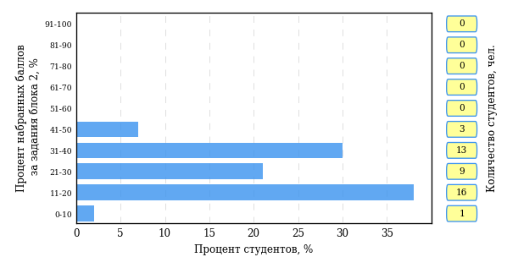  
Рисунок 3.3 – Гистограмма плотности распределения результатов выполнения заданий блока 2 ПИМ по дисциплине «Начертательная геометрия, инженерная и компьютерная графика»

На рисунке 3.4 отображены результаты выполнения заданий блока 2 ПИМ по дисциплине «Начертательная геометрия, инженерная и компьютерная графика» выборкой студентов.

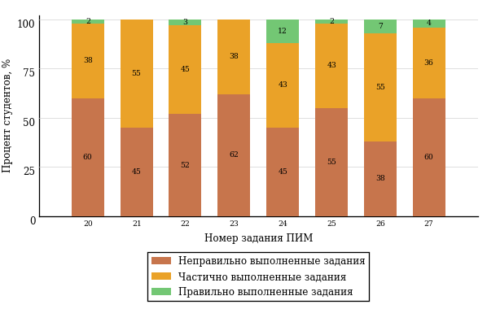  
Рисунок 3.4 – Диаграмма результатов выполнения студентами заданий блока 2  
ПИМ по дисциплине «Начертательная геометрия, инженерная и компьютерная графика»

Распределение студентов по результатам выполнения заданий блока 3 ПИМ по дисциплине «Начертательная геометрия, инженерная и компьютерная графика» представлено на диаграмме (рисунок 3.5).

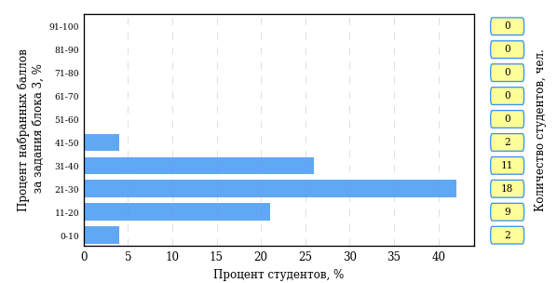  
Рисунок 3.5 – Гистограмма плотности распределения результатов выполнения заданий блока 3 ПИМ по дисциплине «Начертательная геометрия, инженерная и компьютерная графика»

На рисунке 3.6 отображены результаты решения заданий блока 3 ПИМ по дисциплине «Начертательная геометрия, инженерная и компьютерная графика» выборкой студентов.

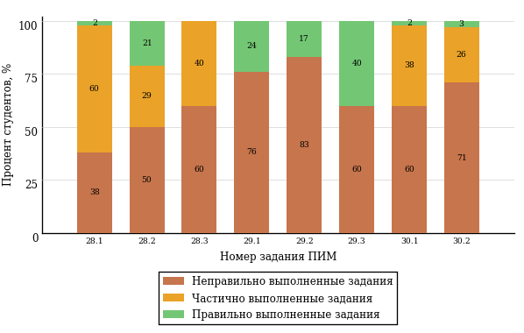  
Рисунок 3.6 – Диаграмма результатов выполнения студентами заданий блока 3  
ПИМ по дисциплине «Начертательная геометрия, инженерная и компьютерная графика»

Распределение студентов направления подготовки «Нефтегазовое дело» вуза по уровням обученности на основе результатов ФЭПО-25 показано на диаграмме (рисунок 3.7).

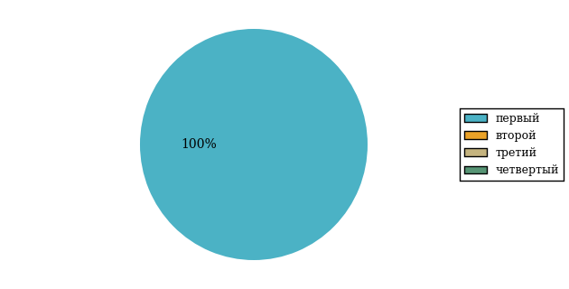  
Рисунок 3.7 – Круговая диаграмма распределения результатов обучения студентов по уровням обученности

В соответствии с моделью оценки результатов обучения процент студентов направления подготовки «Нефтегазовое дело» вуза на уровне обученности не ниже второго (по дисциплине «Начертательная геометрия, инженерная и компьютерная графика» цикла ПД ФГОС ВО) составляет 0%.

# Проекты НИИ мониторинга качества образования

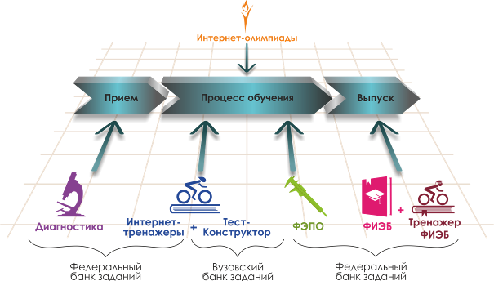

Портал [**www.i-exam.ru**](http://www.i-exam.ru.) является крупнейшим информационным ресурсом,   
цель которого – содействие образовательным организациям в создании системы объективной внутренней и независимой внешней оценки качества образования.

|  |  |
| --- | --- |
|  | **Диагностическое интернет-тестирование студентов первого курса**  позволяет оценить уровень подготовки первокурсников, прогнозировать успешность учебной деятельности студентов. |
|  | **Интернет-тренажеры в сфере образования** предоставляют студентам возможность самостоятельной подготовки к процедурам оценки уровня обученности, а преподавателям – возможность самостоятельного конструирования оценочных материалов для проведения контрольных процедур. |
|  | **Федеральный интернет-экзамен в сфере профессионального образования (ФЭПО)** обеспечивает возможность прохождения внешней независимой оценки результатов обучения в период промежуточной аттестации студентов  на соответствие требованиям ФГОС.  *Результаты независимой оценки качества подготовки обучающихся могут быть учтены при проведении государственной аккредитационной экспертизы, профессионально-общественной аккредитации и в проекте «Лучшие образовательные программы инновационной России».* |
|  | **Открытые международные студенческие интернет-олимпиады** способствуют выявлению и поддержке талантливой молодежи, предоставляют студентам широкие возможности попробовать свои силы в дисциплинарных  и междисциплинарных состязаниях. |
|  | **Федеральный интернет-экзамен для выпускников бакалавриата (ФИЭБ)** является добровольной сертификацией выпускников бакалавриата  на соответствие требованиям ФГОС.  С целью успешной подготовки студентов к Федеральному интернет-экзамену  для выпускников бакалавриата (ФИЭБ) вузы имеют возможность использовать систему **«Тренажер ФИЭБ».** |

**ДИАГНОСТИЧЕСКОЕ ИНТЕРНЕТ-ТЕСТИРОВАНИЕ   
СТУДЕНТОВ ПЕРВОГО КУРСА**

|  |  |
| --- | --- |
| **Цель проекта** – оценка уровня фундаментальной подготовки первокурсников **на базе 9 и 11 классов,**  а также диагностика психологической готовности  к обучению в вузе/ссузе.  **Возможности диагностики знаний:**   * выявление «проблемных» разделов учебной программы в начале обучения; * формирование информационно-аналитического отчета по каждой из дисциплин; * проведение мониторинговых исследований  (для вузов/ссузов, неоднократно участвовавших в диагностическом тестировании).   **Возможности диагностики готовности:**   * изучение психологических особенностей студента  как субъекта учебно-профессиональной деятельности; * самостоятельный выбор методик диагностики определенных компонентов готовности с помощью конструктора; * предоставление образовательным организациям (ОО) интегрального отчета, отражающего сведения  о диагностике групп студентов по факультетам; * использование результатов для адаптации первокурсников к условиям обучения в вузе/ссузе, успешного развития, осуществления психолого-педагогического воздействия. | **Диагностика уровня знаний**  **10 дисциплин  на базе 11 классов:**   * Английский язык * Биология * География * Информатика * История * Математика * Обществознание * Русский язык * Физика * Химия   **2 дисциплины  на базе 9 классов:**   * Математика * Русский язык   **Диагностика готовности**   * диагностика мотивации учения * диагностика умственных способностей * диагностика личностных особенностей   *В проекте участву****ет***  ***221****образовательная организация высшего и****119****среднего специального образования из****77****регионов РФ* |

**ИНТЕРНЕТ-ТРЕНАЖЕРЫ В СФЕРЕ ОБРАЗОВАНИЯ**

|  |  |
| --- | --- |
| **Цель проекта** **–** целенаправленная тренировка студентов в процессе многократного решения тестовых заданий и оценка уровня обученности в рамках образовательного процесса в вузе/ссузе.  **Возможности Интернет-тренажеров:**   * выбор любого количества услуг из трех предлагаемых: * тестирование в студенческих режимах «Обучение»  и «Самоконтроль»; * тестирование студентов в преподавательском режиме «Текущий контроль» по федеральному банку заданий; * предоставление доступа к модулю «Тест-Конструктор»; * конструирование структуры ПИМ; * использование справочных материалов, медиалекций; * тестирование через систему Moodle.   **МОДУЛЬ «ТЕСТ-КОНСТРУКТОР»**  **Цель Тест-Конструктора –** помощь ОО в создании собственного фонда оценочных средств.  **Возможности Тест**-**Конструктора:**   * разработка тестовых заданий для конкретного направления подготовки / специальности, в том числе  по дисциплинам вариативной части ФГОС; * тестирование студентов в преподавательском режиме «Текущий контроль» по разработанным ОО оценочным средствам; * получение статистики по тестированию как отдельного студента, так и группы в целом; * хранение результатов тестирования студентов в личных кабинетах преподавателей и организаторов тестирования; * выгрузка разработанного банка заданий и полученных результатов для печати. | **Режимы Интернет-тренажеров**   * **«Обучение» –** осмысление, закрепление пройденного материала по дисциплине  и совершенствование умений и навыков * **«Самоконтроль» –** самостоятельная оценка студентом уровня освоения дисциплины  и максимальное приближение к реальному контрольному тестированию * **«Текущий контроль» –** диагностика знаний студентов не только  по отдельным разделам или темам, но и по всему курсу дисциплины, позволяющая оценить целостность и прочность усвоения учебного материала   ***В проекте участвуют***  ***439****образовательных организаций высшего и****250****среднего специального образования из****83****регионов РФ*  **Модуль  «Тест-Конструктор»**  *В настоящее время создано* ***4 115*** *банков тестовых заданий.  Программным модулем воспользовались* ***1 694*** *преподавателя  из* ***297*** *образовательных организаций* |

**ОТКРЫТЫЕ МЕЖДУНАРОДНЫЕ  
СТУДЕНЧЕСКИЕ ИНТЕРНЕТ-ОЛИМПИАДЫ**

|  |  |
| --- | --- |
| **Цель Открытых международных студенческих интернет-олимпиад** (Open International Internet-Olympiad for students) – выявление и поддержка одаренной молодежи, формирование потребности заниматься исследовательской деятельностью.  **Открытые международные интернет-олимпиады** проводятся по **15 дисциплинам высшего образования** («Информатика», «История России», «Культурология», «Математика», «Правоведение», «Русский язык», «Сопротивление материалов», «Социология», «Статистика», «Теоретическая механика», «Физика», «Философия», «Химия», «Экология», «Экономика»).  **Открытые международные интернет-олимпиады для студентов образовательных организаций среднего профессионального образования** пройдут по **3 дисциплинам:** «Математика», «Информатика»,  «Русский язык».    **Междисциплинарная олимпиада «Информационные технологии  в сложных системах»** проводится в два тура: отборочный (региональный) и финальный (всероссийский). | **Операторами проведения Интернет-олимпиад** являются Национальный фонд поддержки инноваций в сфере образования и НИИ мониторинга качества образования.    *С 2008 года в интернет-олимпиадах приняли участие* ***289 883*** *студента ВО  и* ***18 771*** *студент СПО из* ***1 045*** *вузов  и* ***195*** *ссузов 20 стран:*  *России, Азербайджана, Армении, Беларуси, Бельгии, Болгарии, Венгрии, Грузии, Израиля, Казахстана, Китая, Кыргызстана, Польши, Румынии, Словении, Таджикистана, Туркменистана, Украины, Узбекистана, Эстонии.* |

**ФЕДЕРАЛЬНЫЙ ИНТЕРНЕТ-ЭКЗАМЕН**

**ДЛЯ ВЫПУСКНИКОВ БАКАЛАВРИАТА (ФИЭБ)**

|  |  |
| --- | --- |
| **Цель ФИЭБ** **–** внешняя независимая оценка качества подготовки выпускников бакалавриата.  **ФИЭБ реализуется** как **добровольная сертификация выпускников бакалавриата** на соответствие требованиям ФГОС.  **Базовые площадки получают:**   * возможность бронирования рабочих мест для своих студентов; * педагогический анализ результатов ФИЭБ, содержащий выводы об уровне сформированности профессиональных компетенций и готовности студентов к решению профессиональных задач; * возмещение расходов по организации ФИЭБ в размере 30 % от оплаты студентами участия в экзамене; * возможность публикации рекламной информации  о программах магистратуры вуза в «Справочнике программ магистратуры ведущих вузов России»; * преимущество при профессионально-общественной аккредитации и участии в проекте «Лучшие образовательные программы инновационной России».   **Студенты получают:**   * именной сертификат, который дает преимущество: * при государственной итоговой аттестации выпускников; * при поступлении в магистратуру; * при трудоустройстве  как подтверждение  качества подготовки  выпускника; * доступ к электронному  «Справочнику программ  магистратуры ведущих  вузов России». | **Реализация ФИЭБ** осуществляется Ассоциациями ведущих вузов РФ, объединениями работодателей совместно  с НИИ мониторинга качества образования.  **Разработка ПИМ** ведется при поддержке Федеральных учебно-методических советов высшей школы  и выпускающих кафедр ведущих вузов РФ. Материалы ФИЭБ проходят обязательную процедуру экспертизы  и сертификации.  Экзамен проводится в одно и то же время  во всех **вузах – базовых площадках** (с учетом часовых поясов).  ***ФИЭБ-2017 проводился*** *по* ***18*** *направлениям подготовки.*  ***72*** *вуза из* ***43*** *регионов России были зарегистрированы*  *в качестве базовых площадок для проведения ФИЭБ.  В экзамене приняли участие* ***5238*** *студентов*  *из* ***114*** *образовательных организаций ВО.* |

**ТРЕНАЖЕР ФИЭБ**

|  |  |
| --- | --- |
| **Цель проекта –** подготовка студентов к Федеральному интернет-экзамену для выпускников бакалавриата.  **Тренажер ФИЭБ –** система целенаправленной тренировки студентов при многократном выполнении как дисциплинарных заданий, так и междисциплинарных кейсов, разработанных в соответствии с [моделью ПИМ](http://bakalavr.i-exam.ru/node/344) ФИЭБ.    **Возможности для вуза:**   * выбор дисциплин и видов профессиональной деятельности ФГОС; * проверка готовности студентов к ФИЭБ в форме пробного экзамена; * предоставление протоколов ответов студентов  с указанием правильных/неправильных ответов; * получение рейтинг-листов по результатам тестирования.   **Возможности для студента:**   * выбор дисциплин и видов профессиональной деятельности ФГОС для самостоятельного формирования структуры ПИМ; * многократное выполнение заданий, подобных предлагаемым на экзамене; * ознакомление с текстом решения заданий; * предоставление протоколов ответов с указанием правильных/неправильных ответов. | **Режимы  Тренажера ФИЭБ:**   * **«Подготовка» –**возможность для студента ознакомиться  с правильным решением заданий * **«Самоконтроль» –**возможность  для студента самостоятельно пройти тестирование, приближенное к реальному экзамену * **«Внутренний контроль» –**возможность для вуза провести контрольное тестирование студентов, позволяющее оценить степень готовности к ФИЭБ   Тренажер ФИЭБ дополнен **междисциплинарными кейс-заданиями в интерактивной форме.**    ***В 2017 году системой «Тренажер ФИЭБ» воспользовалось*** *более* ***300*** *групп студентов из* ***37*** *вузов.* |

# Приложение 1. Модель педагогических измерительных материалов

При проведении ФЭПО в рамках компетентностного подхода используется уровневая модель педагогических измерительных материалов (ПИМ), представленная в трех взаимосвязанных блоках (рис.1).

  
Рис. 1. Трехмерная структура уровневой модели ПИМ

**Первый блок (тематическое наполнение)** – задания на уровне «знать», в которых очевиден способ решения, усвоенный студентом при изучении дисциплины. Задания этого блока выявляют в основном знаниевый компонент по дисциплине и оцениваются по бинарной шкале «правильно-неправильно».

**Второй блок (модульное наполнение)** – задания на уровне «знать» и «уметь», в которых нет явного указания на способ выполнения, и студент для их решения самостоятельно выбирает один из изученных способов. Задания данного блока позволяют оценить не только знания по дисциплине, но и умения пользоваться ими при решении стандартных, типовых задач. Результаты выполнения этого блока оцениваются с учетом частично правильно выполненных заданий.

**Третий блок** **(кейс-наполнение)** – задания на уровне «знать», «уметь», «владеть». Он представлен кейс-заданиями, содержание которых предполагает использование комплекса умений и навыков, для того чтобы студент мог самостоятельно сконструировать способ решения, комбинируя известные ему способы и привлекая знания из разных дисциплин. Кейс-задание представляет собой учебное задание, состоящее из описания реальной практической ситуации и совокупности сформулированных к ней вопросов к ней. Выполнение студентом кейс-заданий требует решения поставленной проблемы (ситуации) в целом и проявления умения анализировать конкретную информацию прослеживать причинно-следственные связи, выделять ключевые проблемы и методы их решения. В отличие от первых двух блоков задания третьего блока носят интегральный (summative) характер и позволяют формировать нетрадиционный способ мышления, характерный и необходимый для современного человека.

# Приложение 2. Характеристика уровней обученности по дисциплине «Начертательная геометрия, инженерная и компьютерная графика»

**УРОВЕНЬ 1** *(первый)*

*Характеристика*: Достигнутый уровень оценки результатов обучения показывает, что студент продемонстрировал отдельные знания о принципах графического представления информации, но не овладел системой базовых понятий дисциплины и основными правилами выполнения чертежей и оформления конструкторской документации.

**УРОВЕНЬ 2** *(второй)*

*Характеристика*: Достигнутый уровень оценки результатов обучения показывает, что студент обладает необходимой системой основных знаний по дисциплине и демонстрирует сформированность первичных навыков выполнения графического отображения технических идей с помощью чертежа и умение оформлять конструкторскую документацию. Полученные знания позволят в дальнейшем приобрести устойчивые навыки в черчении и освоить учебный материал последующих дисциплин.

**УРОВЕНЬ 3** *(третий)*

*Характеристика*: Достигнутый студентом уровень оценки результатов обучения по дисциплине показывает, что студент продемонстрировал глубокое усвоение терминологии, основных понятий дисциплины и развитые практические умения и навыки по графическому отображению технических идей с помощью чертежа, знание правил и стандартов графического оформления конструкторской и технической документации на основные объекты проектирования в соответствии с ЕСКД и специальностью, знание основ компьютерной графики.

**УРОВЕНЬ 4** *(четвертый)*

*Характеристика*: Достигнутый студентом уровень оценки результатов обучения по дисциплине свидетельствует о том, что студент овладел на высоком уровне основными законами геометрического формирования, построения и взаимного пересечения моделей плоскости и пространства, необходимых для выполнения и построения чертежей основных объектов проектирования в соответствии со специальностью и стандартами по оформлению конструкторских документов ЕСКД; умеет выполнять и читать чертежи и другую конструкторскую документацию; владеет навыками изображения типовых деталей и их соединений на чертеже; владеет навыками работы с компьютерными графическими пакетами; может активно использовать полученные знания и умения для эффективного решения профессиональных задач в стандартных и нестандартных ситуациях.

# Приложение 3. Формы представления обобщенных результатов тестирования студентов

Обращаем Ваше внимание на то, что данное приложение содержит примеры графических форм для анализа результатов тестирования. ***Данные примеры не относятся к результатам тестирования студентов Вашего вуза (ссуза).***

Для оценки качества подготовки студентов результаты тестирования представлены в формах, удобных для принятия организационных и методических решений:

* диаграмма распределения результатов тестирования студентов по уровням обученности («лестница Беспалько»);
* диаграмма ранжирования ООП вузов (ссузов) – участников по показателю «Доля студентов на уровне обученности не ниже второго»;
* диаграмма распределения результатов обучения студентов за пять последовательных этапов ФЭПО;
* гистограмма плотности распределения результатов тестирования студентов;
* круговая диаграмма распределения результатов обучения студентов;
* гистограмма плотности распределения результатов выполнения заданий

блока ПИМ по дисциплине;

* карта коэффициентов решаемости заданий по темам первого блока ПИМ по дисциплине;
* диаграмма результатов выполнения заданий второго и третьего блоков ПИМ по дисциплине.

*Диаграмма распределения результатов тестирования студентов по уровням обученности («лестница Беспалько»)* позволяет оценить распределение результатов для данной группы тестируемых по уровням обученности и провести сравнение с аналогичными результатами участников ФЭПО. После диаграммы (рисунок 1) приводится информация о значении процента студентов, находящихся на уровне обученности не ниже второго как для выборки студентов вуза (ссуза), так и для выборки студентов вузов (ссузов) – участников в рамках текущего этапа ФЭПО).



**99%**

**86%**

**34%**

**31%**

**21%**

**14%**

**1%**

**5%**

**27%**

**67%**

|  |  |
| --- | --- |
| вуз | вузы-участники |

Рисунок 1 – Диаграмма распределения результатов тестирования студентов  
по уровням обученности

*Диаграмма ранжирования ООП вузов (ссузов) – участников по показателю «Доля студентов на уровне обученности не ниже второго»*  позволяет сравнить результаты обучения студентов образовательной программы (специальности) с результатами студентов аналогичных программ (специальностей) других образовательных организаций – участников ФЭПО и определить на общем фоне место вуза (ссуза) по данному показателю. На диаграмме (рисунок 2) красной линией показан критерий оценки результатов обучения «60% студентов на уровне обученности не ниже второго», темным столбиком отмечен результат по этому показателю для направления подготовки вуза на фоне вузов – участников ФЭПО, реализующих данное направление подготовки.

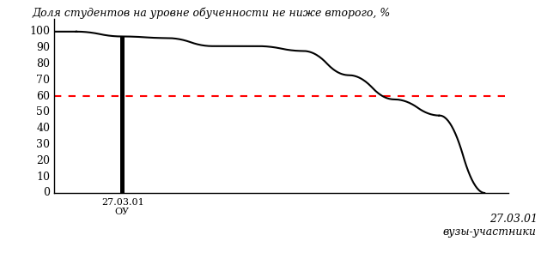

Рисунок 2 – Диаграмма ранжирования ООП вузов-участников  
по показателю «Доля студентов на уровне обученности не ниже второго»

*Диаграмма распределения результатов обучения студентов за пять последовательных этапов ФЭПО* позволяет мониторить результаты обучения студентов по вузу в целом, по направлению подготовки (специальности), по дисциплине и провести сравнение с аналогичными результатами (рисунок 3).

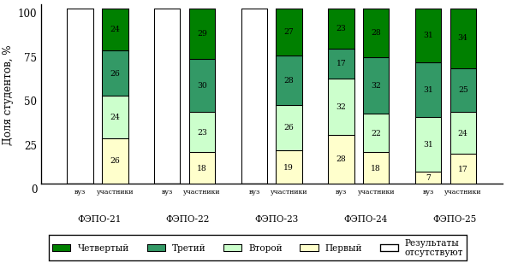

Рисунок 3 – Диаграмма распределения результатов обучения студентов  
за пять последовательных этапов ФЭПО

*Гистограмма плотности распределения результатов тестирования студентов* используется для характеристики плотности распределения данных по проценту набранных баллов за выполнение ПИМ. Каждый столбик на диаграмме (рисунок 4) показывает долю студентов, результаты которых лежат в данном 5-процентном интервале. По гистограмме определяется характер распределения результатов для данной группы тестируемых и могут быть выделены подгруппы студентов с различным качеством подготовки. Согласно предложенной модели оценки качества подготовки студентов гистограмма должна быть смещена в сторону более высоких процентов за выполнение ПИМ. Столбцы разного цвета характеризуют результаты образовательной организации и аналогичные результаты участников ФЭПО, что позволяет провести сравнение по проценту набранных баллов за выполнение ПИМ.



Рисунок 4 – Гистограмма плотности распределения результатов тестирования студентов  
с наложением на общий результат участников

Гистограмму плотности распределения результатов тестирования студентов (рисунок 5) можно использовать для проведения экспресс-оценки результатов тестирования студентов вуза (ссуза), позволяющей сравнить набранные баллы за выполнение ПИМ с соответствующим уровнем обученности. По данному показателю предложена интервальная шкала: [0%; 50%), [50%; 70%), [70%; 90%), [90%; 100%]. Столбцы различного цвета указывают на долю студентов, находящихся соответственно на первом, втором, третьем и четвертом уровнях обученности.



Рисунок 5 – Гистограмма плотности распределения результатов тестирования студентов  
вуза (ссуза) по уровням обученности в соответствии с процентом набранных баллов  
за выполнение ПИМ

*На круговой диаграмме распределения результатов обучения студентов* показана доля студентов на каждом из четырех уровней обученности (рисунок 6).



Рисунок 6 – Круговая диаграмма распределения результатов обучения студентов  
по уровням обученности

Данная диаграмма по дисциплине строится для выборки студентов направления подготовки (специальности) образовательной организации. В соответствии с критерием оценки результатов обучения на уровне обученности не ниже второго должно находиться не менее 60% студентов.

*Гистограмма плотности распределения результатов выполнения заданий блока ПИМ по дисциплине*. По итогам выполнения заданий каждого из блоков ПИМ строится гистограмма плотности распределения результатов (рисунок 7).



Рисунок 7 – Гистограмма плотности распределения результатов  
выполнения заданий блока ПИМ по дисциплине

Каждый горизонтальный столбик на диаграмме (рисунок 7) характеризует долю студентов (число которых приводится в вертикальном столбце справа), результаты которых лежат в 10-процентном интервале баллов блока. Данная гистограмма строится для анализа результатов выполнения заданий каждого отдельного блока ПИМ.

*Карта коэффициентов решаемости заданий по темам первого блока ПИМ по дисциплине* предназначена для содержательного анализа качества подготовки студентов по контролируемым темам дисциплины. По вертикальной оси отложены значения коэффициентов решаемости заданий, номера которых указаны по горизонтальной оси (рисунок 8).



Рисунок 8 – Карта коэффициентов решаемости заданий  
по темам первого блока ПИМ по дисциплине

Значения коэффициентов решаемости для заданий рассчитываются как отношение числа студентов, решивших задание по данной теме, к общему числу участников решавших данное задание. При анализе результатов тестирования по карте коэффициентов решаемости можно придерживаться следующей классификации: легкие задания – коэффициент решаемости от 0,7 до 1,0; задания средней трудности – коэффициент решаемости от 0,4 до 0,7; трудные задания – коэффициент решаемости менее 0,4.

*Диаграмма распределения результатов выполнения заданий второго и третьего блоков ПИМ* *по дисциплине* выборкой студентов представлена на рисунке 9.



Рисунок 9 – Диаграмма результатов выполнения заданий блока ПИМ по дисциплине

В каждом столбце различным цветом показаны проценты студентов, правильно выполнивших задание, частично выполнивших задание, либо выполнивших задание неправильно.

В приведенных материалах использованы формы представления результатов тестирования студентов, удобные для принятия решений на различных уровнях управления учебным процессом в образовательной организации.

# Приложение 4. Рейтинг-листы

## Направление подготовки 21.03.01 «Нефтегазовое дело»

Группа: ОПБ-21.03.01-12

Дисциплина: «Начертательная геометрия, инженерная и компьютерная графика»

Трудоемкость: не больше 7 кредитов

| **№ п/п** | **ФИО студента** | **Логин** | **Кол-во заданий, на которые даны ответы** | **Количество набранных баллов** | **Процент набранных баллов за выполнение ПИМ** | **Уровень обученности** |
| --- | --- | --- | --- | --- | --- | --- |
| 1 | Алхарир Хуссейн Али Шакир | 12fs49972 | 35 из 35 | Блок 1 – 42% (8 из 19 баллов)  Блок 2 – 25% (4 из 16 баллов)  Блок 3 – 40% (8 из 20 баллов) | 36% | первый |
| 2 | Махмуд Абдулазиз Басим Махмуд | 12fs49979 | 35 из 35 | Блок 1 – 42% (8 из 19 баллов)  Блок 2 – 38% (6 из 16 баллов)  Блок 3 – 20% (4 из 20 баллов) | 33% | первый |
| 3 | Алмусави Хуссейн Али Абдулхасан | 12fs49970 | 35 из 35 | Блок 1 – 42% (8 из 19 баллов)  Блок 2 – 19% (3 из 16 баллов)  Блок 3 – 30% (6 из 20 баллов) | 31% | первый |
| 4 | Ал-Исмаил Заен Алабдин Хасан Али | 12fs49964 | 35 из 35 | Блок 1 – 42% (8 из 19 баллов)  Блок 2 – 25% (4 из 16 баллов)  Блок 3 – 15% (3 из 20 баллов) | 27% | первый |
| 5 | Алкхафаджи Мохаммед Абдуламир Ахмед | 12fs49969 | 35 из 35 | Блок 1 – 37% (7 из 19 баллов)  Блок 2 – 25% (4 из 16 баллов)  Блок 3 – 20% (4 из 20 баллов) | 27% | первый |
| 6 | Абаед Мохаммед Гхафел Абаед | 12fs49963 | 35 из 35 | Блок 1 – 11% (2 из 19 баллов)  Блок 2 – 38% (6 из 16 баллов)  Блок 3 – 30% (6 из 20 баллов) | 25% | первый |
| 7 | Ал-Шаммари Мохаймен Али Карим | 12fs49966 | 35 из 35 | Блок 1 – 11% (2 из 19 баллов)  Блок 2 – 44% (7 из 16 баллов)  Блок 3 – 25% (5 из 20 баллов) | 25% | первый |
| 8 | Али Ахмед Муйад Али | 12fs49967 | 35 из 35 | Блок 1 – 26% (5 из 19 баллов)  Блок 2 – 31% (5 из 16 баллов)  Блок 3 – 20% (4 из 20 баллов) | 25% | первый |
| 9 | Ал-Обаиди Софян Самеер Абдулкадер | 12fs49965 | 35 из 35 | Блок 1 – 32% (6 из 19 баллов)  Блок 2 – 19% (3 из 16 баллов)  Блок 3 – 20% (4 из 20 баллов) | 24% | первый |
| 10 | Али Ихаб Кадим Али | 12fs49968 | 35 из 35 | Блок 1 – 42% (8 из 19 баллов)  Блок 2 – 19% (3 из 16 баллов)  Блок 3 – 10% (2 из 20 баллов) | 24% | первый |
| 11 | Мухтаров Оятилло | 12fs49980 | 35 из 35 | Блок 1 – 32% (6 из 19 баллов)  Блок 2 – 13% (2 из 16 баллов)  Блок 3 – 25% (5 из 20 баллов) | 24% | первый |
| 12 | Аль-Агеле Али Мохаммед Сухэйл | 12fs49975 | 35 из 35 | Блок 1 – 26% (5 из 19 баллов)  Блок 2 – 19% (3 из 16 баллов)  Блок 3 – 20% (4 из 20 баллов) | 22% | первый |
| 13 | Аль-Атби Хасанаина Сахала Абдулзахра | 12fs49976 | 35 из 35 | Блок 1 – 32% (6 из 19 баллов)  Блок 2 – 13% (2 из 16 баллов)  Блок 3 – 20% (4 из 20 баллов) | 22% | первый |
| 14 | Алшихли Мохаммед Зухаир Сабри | 12fs49973 | 35 из 35 | Блок 1 – 16% (3 из 19 баллов)  Блок 2 – 25% (4 из 16 баллов)  Блок 3 – 15% (3 из 20 баллов) | 18% | первый |

Группа: ОПБ-21.03.01-13

Дисциплина: «Начертательная геометрия, инженерная и компьютерная графика»

Трудоемкость: не больше 7 кредитов

| **№ п/п** | **ФИО студента** | **Логин** | **Кол-во заданий, на которые даны ответы** | **Количество набранных баллов** | **Процент набранных баллов за выполнение ПИМ** | **Уровень обученности** |
| --- | --- | --- | --- | --- | --- | --- |
| 1 | Аль-Хулайфави Мохаммед Талиб Саваан | 12fs49957 | 35 из 35 | Блок 1 – 37% (7 из 19 баллов)  Блок 2 – 44% (7 из 16 баллов)  Блок 3 – 20% (4 из 20 баллов) | 33% | первый |
| 2 | Аль-Задайви Хумам Фавзи Жавад | 12fs49949 | 35 из 35 | Блок 1 – 37% (7 из 19 баллов)  Блок 2 – 19% (3 из 16 баллов)  Блок 3 – 35% (7 из 20 баллов) | 31% | первый |
| 3 | Аль-Мансури Мустафа Саттар Джаббар | 12fs49951 | 35 из 35 | Блок 1 – 26% (5 из 19 баллов)  Блок 2 – 25% (4 из 16 баллов)  Блок 3 – 40% (8 из 20 баллов) | 31% | первый |
| 4 | Аль-Масуди Саджад Хамид Джаббар | 12fs49952 | 35 из 35 | Блок 1 – 53% (10 из 19 баллов)  Блок 2 – 19% (3 из 16 баллов)  Блок 3 – 20% (4 из 20 баллов) | 31% | первый |
| 5 | Аль-Шаммари Хамза Джамаль Аббас | 12fs49958 | 35 из 35 | Блок 1 – 32% (6 из 19 баллов)  Блок 2 – 31% (5 из 16 баллов)  Блок 3 – 30% (6 из 20 баллов) | 31% | первый |
| 6 | Аль-Саиди Ахмед Аббас Моуса | 12fs49953 | 35 из 35 | Блок 1 – 37% (7 из 19 баллов)  Блок 2 – 19% (3 из 16 баллов)  Блок 3 – 25% (5 из 20 баллов) | 27% | первый |
| 7 | Альсаад Мустафа Джамал Насер | 12fs49960 | 35 из 35 | Блок 1 – 26% (5 из 19 баллов)  Блок 2 – 19% (3 из 16 баллов)  Блок 3 – 35% (7 из 20 баллов) | 27% | первый |
| 8 | Аль-Гханими Юосиф Мохаммед Диктор М | 12fs49948 | 35 из 35 | Блок 1 – 32% (6 из 19 баллов)  Блок 2 – 19% (3 из 16 баллов)  Блок 3 – 25% (5 из 20 баллов) | 25% | первый |
| 9 | Аль-Хамадани Саиф Алдин Джамал Юсиф | 12fs49955 | 35 из 35 | Блок 1 – 42% (8 из 19 баллов)  Блок 2 – 19% (3 из 16 баллов)  Блок 3 – 15% (3 из 20 баллов) | 25% | первый |
| 10 | Альхарир Кадим Али Шакир | 12fs49961 | 35 из 35 | Блок 1 – 21% (4 из 19 баллов)  Блок 2 – 38% (6 из 16 баллов)  Блок 3 – 20% (4 из 20 баллов) | 25% | первый |
| 11 | Аль-Сурайфи Тарек Зейяд Хлаиф | 12fs49954 | 35 из 35 | Блок 1 – 21% (4 из 19 баллов)  Блок 2 – 13% (2 из 16 баллов)  Блок 3 – 15% (3 из 20 баллов) | 16% | первый |

Группа: ОПБ-21.03.01-14

Дисциплина: «Начертательная геометрия, инженерная и компьютерная графика»

Трудоемкость: не больше 7 кредитов

| **№ п/п** | **ФИО студента** | **Логин** | **Кол-во заданий, на которые даны ответы** | **Количество набранных баллов** | **Процент набранных баллов за выполнение ПИМ** | **Уровень обученности** |
| --- | --- | --- | --- | --- | --- | --- |
| 1 | Обада Заид Надхим Обада | 12fs49941 | 35 из 35 | Блок 1 – 53% (10 из 19 баллов)  Блок 2 – 31% (5 из 16 баллов)  Блок 3 – 35% (7 из 20 баллов) | 40% | первый |
| 2 | Кадхим Каррар Абдуламир Кадхим | 12fs49938 | 35 из 35 | Блок 1 – 47% (9 из 19 баллов)  Блок 2 – 38% (6 из 16 баллов)  Блок 3 – 30% (6 из 20 баллов) | 38% | первый |
| 3 | Даси Эван Шван Сало | 12fs49932 | 35 из 35 | Блок 1 – 47% (9 из 19 баллов)  Блок 2 – 31% (5 из 16 баллов)  Блок 3 – 20% (4 из 20 баллов) | 33% | первый |
| 4 | Мзирах Исам Джаафар Абдулхуссеин | 12fs49939 | 35 из 35 | Блок 1 – 42% (8 из 19 баллов)  Блок 2 – 38% (6 из 16 баллов)  Блок 3 – 20% (4 из 20 баллов) | 33% | первый |
| 5 | Кадхим Аззам Али Кадхим | 12fs49937 | 35 из 35 | Блок 1 – 26% (5 из 19 баллов)  Блок 2 – 38% (6 из 16 баллов)  Блок 3 – 30% (6 из 20 баллов) | 31% | первый |
| 6 | Мохаммед Мохаммед Кадим Мохаммед | 12fs49940 | 35 из 35 | Блок 1 – 32% (6 из 19 баллов)  Блок 2 – 31% (5 из 16 баллов)  Блок 3 – 30% (6 из 20 баллов) | 31% | первый |
| 7 | Дагфали Ахмед Надхим Абдулаббас | 12fs49931 | 35 из 35 | Блок 1 – 42% (8 из 19 баллов)  Блок 2 – 38% (6 из 16 баллов)  Блок 3 – 10% (2 из 20 баллов) | 29% | первый |
| 8 | Джари Мохаммад Фаек Джари | 12fs49933 | 35 из 35 | Блок 1 – 21% (4 из 19 баллов)  Блок 2 – 44% (7 из 16 баллов)  Блок 3 – 25% (5 из 20 баллов) | 29% | первый |
| 9 | Заркани Каррар Хуссеин Абдуламеер | 12fs49936 | 35 из 35 | Блок 1 – 21% (4 из 19 баллов)  Блок 2 – 25% (4 из 16 баллов)  Блок 3 – 30% (6 из 20 баллов) | 25% | первый |
| 10 | Альбакер Муджтаба Абедраба Исмаил | 12fs49929 | 35 из 35 | Блок 1 – 26% (5 из 19 баллов)  Блок 2 – 19% (3 из 16 баллов)  Блок 3 – 25% (5 из 20 баллов) | 24% | первый |
| 11 | Ахлгребави Реттаг Риад Мнишд | 12fs49930 | 35 из 35 | Блок 1 – 26% (5 из 19 баллов)  Блок 2 – 25% (4 из 16 баллов)  Блок 3 – 20% (4 из 20 баллов) | 24% | первый |
| 12 | Хамид Али Хенди Хамид | 12fs49945 | 35 из 35 | Блок 1 – 32% (6 из 19 баллов)  Блок 2 – 31% (5 из 16 баллов)  Блок 3 – 10% (2 из 20 баллов) | 24% | первый |
| 13 | Джорани Мохаммед Рахим Ясир | 12fs49934 | 35 из 35 | Блок 1 – 21% (4 из 19 баллов)  Блок 2 – 6% (1 из 16 баллов)  Блок 3 – 35% (7 из 20 баллов) | 22% | первый |
| 14 | Алгхураби Али Мохаммед Мансоор | 12fs49928 | 35 из 35 | Блок 1 – 26% (5 из 19 баллов)  Блок 2 – 25% (4 из 16 баллов)  Блок 3 – 10% (2 из 20 баллов) | 20% | первый |
| 15 | Абада Хайдер Надим Абада | 12fs49927 | 35 из 35 | Блок 1 – 32% (6 из 19 баллов)  Блок 2 – 19% (3 из 16 баллов)  Блок 3 – 5% (1 из 20 баллов) | 18% | первый |
| 16 | Хади Ибрахим Карим Хади | 12fs49944 | 35 из 35 | Блок 1 – 21% (4 из 19 баллов)  Блок 2 – 25% (4 из 16 баллов)  Блок 3 – 5% (1 из 20 баллов) | 16% | первый |
| 17 | Фарджави Мохаммед Хаммуди Шакир | 12fs49943 | 35 из 35 | Блок 1 – 11% (2 из 19 баллов)  Блок 2 – 13% (2 из 16 баллов)  Блок 3 – 10% (2 из 20 баллов) | 11% | первый |

Результаты тестирования студентов обработаны  
в Научно-исследовательском институте   
мониторинга качества образования.

По представленным аналитическим материалам   
ждем Ваших предложений и замечаний   
по адресу:

424002, Республика Марий Эл, г. Йошкар-Ола, ул. Я. Эшпая, д. 155.

Телефоны: +7 (8362) 64-16-88; +7 (8362) 42-24-68.

E-mail: nii.mko@gmail.com.

Web-ресурс:

www.i-exam.ru.